О Т Ч Е Т
осуществления отдельных государственных полномочий Архангельской области в сфере охраны труда администрацией городского округа Архангельской области «Город Коряжма» за 2020 г.
Администрацией городского округа Архангельской области «Город Коряжма» проводится работа по реализации единой государственной политики в области труда, трудовых отношений, социального партнерства и охраны труда работников. Работа по исполнению отдельных государственных полномочий в сфере охраны труда осуществляется в соответствии с Трудовым кодексом Российской Федерации, областными законами: «О государственном управлении охраной труда в Архангельской области» от 10.11.2005 года № 110-6-ОЗ, «О наделении органов местного самоуправления муниципальных образований Архангельской области отдельными государственными полномочиями» от 20.09.2005 года № 84-5-ОЗ.
Администрацией города по осуществлению отдельных государственных полномочий в сфере охраны труда в период с 01 января по 31декабря 2020 года выполнены следующие мероприятия:
I. Оказание методической помощи в создании служб охраны труда и организации их работы у работодателей:
1.) Разработка нормативных правовых актов, методических и организационных материалов по организации работы в области охраны труда (далее – ОТ):
- план мероприятий по проведению «Года охраны труда» на территории муниципального образования «Город Коряжма»;
- постановления администрации города:
- от 20.03.2020 № 311 «О проведении городского конкурса «Деловая игра по охране труда»;
- от 25.03.2020 № 342 «О проведении месячника по улучшению условий и охраны труда на территории муниципального образования «Город Коряжма»;
- от 09.04.2020 № 399 «Об отмене городского конкурса «Деловая игра по охране труда»;
- от 17.04.2020 № 419 «О внесении изменений в положение о системе управления охраной труда на территории муниципального образования «Город Коряжма»;
- от 26.08.2020 № 909 «Лучшая идея по охране труда в городе Коряжме»;
- от 07.09.2020 № 958 «О проведении «Квест «Умножай все травмы на ноль - профсоюз моя защита!»;
- от 25.09.2020 № 1030 «О проведении на территории муниципального образования «Город Коряжма» декады охраны труда»;
- от 02.10.2020№ 1081 «Об итогах квеста «Умножай все травмы на ноль - профсоюз моя защита!»;
- от 21.10.2020 № 1168 «Об итогах городского конкурса «Лучшая идея по охране труда в городе Коряжме»;
- от 19.11.2020 № 1304 «О внесении изменений в постановление администрации города от 20.11.2014 № 2002 «Об утверждении формы отчета о состоянии охраны труда в организациях, осуществляющих свою деятельность на территории муниципального образования «Город Коряжма»;
- 15.12.2020 № 1413 «О внесении изменений в состав координационного совета по охране труда при администрации города».
Действующие нормативно- правовые акты по охране труда на территории города:
1. Муниципальная программа «Улучшение условий и охраны труда на территории муниципального образования «Город Коряжма» на 2018 – 2022 годы, утвержденная постановлением администрации города от 15.09.2017 № 1358. Реализация задач программы направлена на обеспечение комплекса мероприятий по правовому, организационно-методическому, информационному, научно-техническому и финансовому обеспечению.
На реализацию данной программы в 2020 году выделено средств из местного бюджета – 103500 руб. (п. 6 обучение руководителей и специалистов по охране труда муниципальных учреждений, п. 5.2. «Поощрение победителей городских смотров – конкурсов по охране труда).
2. Положение о системе управления охраной труда на территории муниципального образования «Город Коряжма», утвержденное постановлением администрации города от 30.11.2016 № 2038 (в редакции постановления администрации города от 17.04.2020 № 419) Работодателям независимо от организационно-правовых форм собственности и ведомственной принадлежности, индивидуальным предпринимателям, осуществляющим свою деятельность на территории города рекомендовано руководствоваться положением о системе управления охраной труда на территории муниципального образования «Город Коряжма».
3. Положение о проведении ежемесячных дней охраны труда в организациях, расположенных на территории муниципального образования «Город Коряжма», утвержденное постановлением администрации города от 28.03.2014 № 470. Работодателям независимо от организационно-правовых форм собственности и ведомственной принадлежности, индивидуальным предпринимателям, осуществляющим свою деятельность на территории муниципального образования «Город Коряжма» рекомендовано проводить ежемесячные дни охраны труда.
4. Форма отчета о состоянии охраны труда в организациях, осуществляющих свою деятельность на территории муниципального образования «Город Коряжма», утвержденная постановлением администрации города от 20.11. 2014 № 2002 (с изменениями). Отчет предоставляется организациями, осуществляющими свою деятельность на территории муниципального образования «Город Коряжма», в управление социального развития администрации города по итогам за полугодие и год в срок до 30 числа отчетного месяца
1.2.) Оказание методической помощи
В администрации города оформлено 2 стенда по охране труда муниципального образования «Город Коряжма», на котором постоянно вывешивается информация по охране труда.
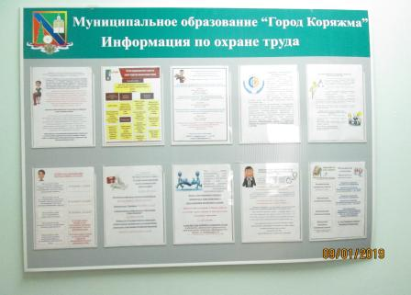
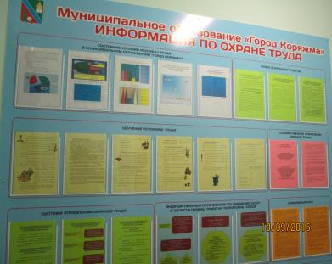
За 2020г. создавались необходимые условия для реализации прав граждан на охрану, защиту трудовых прав и государственных гарантий работников организаций, расположенных на территории муниципального образования «Город Коряжма», проводились консультации для руководителей, специалистов по охране труда, осуществлялся личный прием граждан.
За 2020г. оказана методическая помощь 45 работодателям по трудовому законодательству (специальная оценка условий труда, документы по охране труда, проведение медосмотров, и др.).
Постановлением администрации города от 25.03.2020 № 342 «О проведении месячника по улучшению условий и охраны труда на территории муниципального образования «Город Коряжма» утвержден план мероприятий.
В рамках плана мероприятий по проведению месячника по улучшению условий и охраны труда на территории муниципального образования «Город Коряжма» организованы онлайн, или по телефону:
- разъяснительная работа по вопросам трудового законодательства, специальной оценки условий труда, работа в период пандемии, обеспечение СИЗ (масками в период пандемии), функционирования системы управления охраной труда и управления профессиональными рисками,
Проводилась работа с организациями, расположенными на территории города по предупредительным мерам. Направлены письма в организации города о финансовом обеспечении в 2020 году предупредительных мер по сокращению производственного травматизма и профессиональных заболеваний работников и санаторно- куротного лечения работников, занятых на работах с вредными и (или) опасными производственными факторами. В крупные организации города направлены письма о направлении работников предпенсионного возраста на санаторно – курортное лечение.
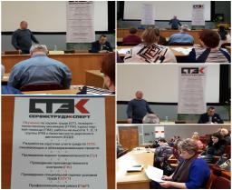
1.3.) Мероприятия, конкурсы по охране труда.

а) Семинар совместно с ООО «СТЭК» «Предоставление отпуска за работу во вредных условиях труда»

б) 28 апреля должна была пройти деловая игра по охране труда, положение о которой утверждено постановлением администрации города от 20.03.2020 № 311, но в связи с распространением на территории Архангельской области новой коронавирусной инфекции (COVID-19)» игра отменена постановлением администрации города от 09.04.2020 № 399
в) Постановлением администрации города от 26.08.2020 № 909 «Лучшая идея по охране труда в городе Коряжме» объявлен конкурс в городе Коряжме» с 1 сентября по 15 октября 2020 года. Утверждено положение о проведении конкурса.

г) 2 октября 2020 в Ломоносовском парке г. Коряжмы прошел «Квест «Умножай все травмы на ноль - профсоюз моя защита!», положение о проведении квеста утверждено постановлением администрации города от 07.09.2020 № 958. В квесте приняло 7 команд организаций города.
Квест включал в себя движение по маршруту, состоящему из 7 станций:
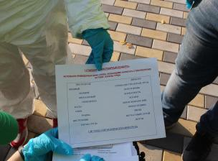
- 1 станция «Стихотворный конкурс» - участникам квеста было необходимо из представленных слов написать стихотворение на тему охраны труда и профсоюз (Слова для конкурса представлялись организаторами);
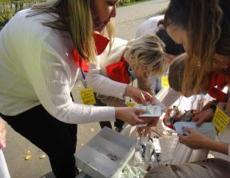

- 2 станция «Собери аптечку» - участники квеста собирали аптечку первой помощи с объяснением значимости каждого ее элемента.

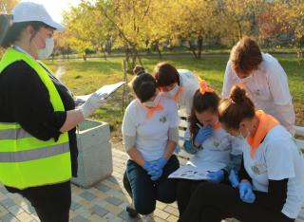

- 3 станция «Разгадай ребусы» - участники квеста разгадывали предложенные ребусы

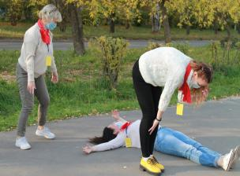
- 4 станция «Оказание первой помощи» - у команд проверялись практические навыки по оказанию первой помощи в уличных условиях

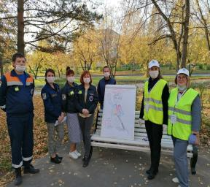

- 5 станция «Мой профсоюз – моя защита!» - участники рисовали профсоюзного лидера

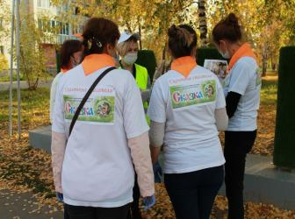

- 6 станция «Оценка рисков» участники из предложенных картинок определяли риски с пояснением что необходимо делать

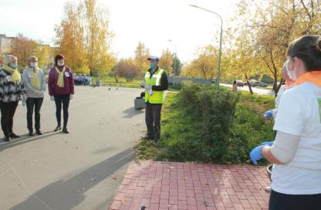
- 7 станция «Немая сцена» По заданию одна команда изображала без слов вид работ, источник опасности и возможный риск. Другая команда должна была определить, что это за работа, что является источником опасности и какой существующий риск показан

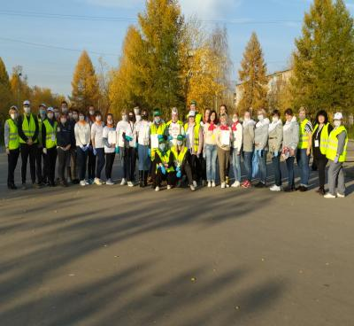
Па итогам квеста победителем стала команда «220 V (220 вольт)» МДОУ «Детский сад № 17 «Аленький цветочек» набрала 72 балла. Команде был вручен денежный сертификат в размере 7500 рублей (сертификат на каждого участника команды в размере 1500руб.)
Вторе место - Профсоюзная дружина «Илима», команде вручен денежный сертификат в размере 5000 рублей (сертификат на каждого участника команды в размере 1000 руб.).
Третье место – «Белые паруса», команде вручен денежный сертификат в размере 2500 рублей (сертификат на каждого участника команды в размере 500 руб.).
д) Постановлением администрации города от 25.09.2020 № 1030 «О проведении на территории муниципального образования «Город Коряжма» декады охраны труда» объявлена на территории муниципального образования «Город Коряжма» с 1 по 14 октября 2020 года декада охраны труда под девизом «Управление рисками - путь к достойному труду», утвержден план мероприятий по проведению декады охраны труда в муниципальном образовании «Город Коряжма».
1.4.) Оценка профессиональных рисков.
На территории города проведена оценка профессиональных рисков в 14 организациях города. В дочерних предприятиях филиала АО «Группа «Илим» в г. Коряжме профессиональные риски будут проведены до 31 декабря 2021года.

Число предприятий, которые  начали работу по проведению профессиональных рисков | Число предприятий, которые провели профессиональные риски | Число предприятий, которые проводят  поведенческий аудит безопасности
8 | 14 | 6

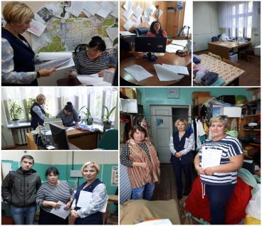
В сентябре начата работа по оценке профессиональных рисков на рабочих местах в МУ «ККДЦ» была оказана методическая помощь в проведении оценки профессиональных рисков

1.5. Нулевой травматизм» («Vizion Zero»).
На официальном сайте администрации раздел охрана труда сделана ссылка на «Нулевой травматизм» («Vizion Zero») , где размещены:
- типовая программа нулевого травматизма;
- нулевой травматизм семь золотых правил «Нулевого травматизма» («Vizion Zero»);
- руководство по нулевому травматизму.
За 2020 г. проводилась работа по разъяснению о присоединении к концепции «Нулевой травматизм» («Vizion Zero»).
К концепции нулевого травматизма присоединились 62 организации города (приложение к отчету № 9).
1.6. Информационно аналитические бюллетени.
За 2020 г. разработано 6 информационно – аналитических бюллетеней УСР администрации города. Бюллетени размещены на официальном сайте администрации города и направлены в организации города.
2) Информация о работе Координационного совета по охране труда при администрации муниципального образования «Город Коряжма» (далее координационный совет):
За 2020 г. проведено 4 заседания координационного совета по охране труда:
а). 28 апреля проведено онлайн заседание координационного совета.
Рассмотрены вопросы:
- О проведении обязательных медицинских осмотров работников в период действия ограничений, связанных с распространением коронавирусной инфекции»;
- «Работа в колодцах на территории города».
б). 02 октября проведено заседание координационного совета
О подведении итогов «Квеста «Умножай все травмы на ноль – профсоюз моя защита! »
в) 20 октября рассмотрены вопросы:
- Подведение итогов декады по охране труда.
- Подведение итогов конкурса «Лучшая идея по охране труда в городе
г) 10 октября рассмотрены вопросы:
- О результатах расследования тяжелого несчастного случая, произошедшего 18.02.2020г. с работником ООО «Форест».
- О результатах расследования смертельного несчастного случая, произошедшего 21.02.2020г. с работником МУП «ПУ «ЖКХ».
- О проведении профсоюзными организациями общественного контроля за состоянием условий и охраны труда на территории городского округа Архангельской области «Город Коряжма» в 2019 -2020г.г.
- О плане работы координационного совета по охране труда на 2021 год.

3) Проведение совещаний, семинаров по вопросам охраны труда с руководителями и специалистами организаций указаны в приложении № 1 к отчету.

4) Количество и тематика публикаций в средствах массовой информации по вопросам охраны труда указаны в приложении № 2 к отчету .
На официальном сайте администрации города создан раздел «Охрана труда»:
- государственные полномочия по охране труда;
- состояние охраны труда в организациях города Коряжмы;
- памятка проведения медицинских осмотров;
- что делать если произошел несчастный случай;
- поэтапные действия организации работы по охране труда на малом предприятии;
- процедура проведения специальной оценки условий труда (методические материалы;
- примерный перечень локальных нормативных актов организации в сфере охраны труда;

- административная ответственность за нарушения требований трудового законодательства, в том числе по вопросам охраны труда;

- обучение руководителей и специалистов по охране труда;

- оценка и управление профессиональными рисками;

- нулевой травматизм;

- медицинские осмотры;

- расследование несчастного случая на производстве;

- общественный контроль за соблюдением прав и интересов работников в области охраны труда;

- обеспечение средствами индивидуальной защиты;

- организация службы охраны труда на предприятии;

- обращение координационного совета по охране труда к руководителям;

- информационно – аналитические бюллетени;

- Отчеты по осуществлению отдельных государственных полномочий в сфере охраны труда за 2015 - 2019 , 1,- 3 кв. 2020 годы.

II. Содействие работодателям в организации обучения по охране труда и проверки знаний требований охраны труда:
1) Определение потребности в обучении и проверке знаний по охране труда руководителей и специалистов организаций.
На основании данных, предоставленных организациями муниципального образования к годовому отчету по итогам 2020 года, а также в соответствии с поступающими заявками специалистов по охране труда сформированы списки специалистов по охране труда, которых необходимо обучить в течение 2021 г.
Особое внимание уделяется обучению специалистов по охране труда, работающих у индивидуальных предпринимателей, а также в сфере строительства, транспорта, связи, промышленности и торговли.

Распределение потребности в обучении и проверке знаний по охране труда руководителей и специалистов в обучающих организациях
на 2021 год

2)Информирование организаций о реестре учебных центров, оказывающих услуги по обучению и проверке знаний требований охраны труда руководителей и специалистов организаций.
Регулярно через руководителей органов и структурных подразделений администрации муниципального образования «Город Коряжма» работодателям всех форм собственности дается информация об учреждениях, оказывающих услуги по обучению и проверке знаний по ОТ руководителей и специалистов организаций.
3) Участие в формировании групп по обучению, участие в работе комиссий по проверке знаний требований охраны труда.
На территории города проводилось обучение по охране труда на базе:
- ЦДОУ ГБОУ СПО Архангельской области «Коряжемский индустриальный техникум»;
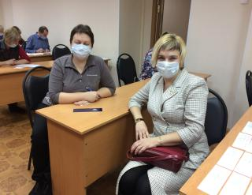
- в администрации города проводили обучение: ООО «Центр охраны труда «МК» (г. Архангельск),
САФУ.
специалист, осуществляющий гос. полномочия по охране труда постоянно принимает участие в работе комиссий по проверке знаний требований охраны труда:
В некоторых организациях обучение по охране труда проводилось вне территории муниципального образования «Город Коряжма».
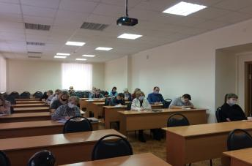

4) Сведения о фактическом количестве обученных руководителей и специалистов организаций указаны в приложении № 3 к отчету.
На базе Центра дополнительных образовательных услуг (ЦДОУ) ГБОУ СПО Архангельской области «Коряжемский индустриальный техникум» - 22 чел. прошли обучение за счет АНО АО «Агентство регионального развития» (представители малого бизнеса и среднего бизнеса, бесплатно)
За счет муниципальной программы в 2020г обучено - 45 руководителей и специалистов муниципальных учреждений.
Количество обученных за 2020 г.
на коммерческой основе по категориям, 196 чел

Распределение, обученных по охране труда за 2020г., на коммерческой основе по видам экономической деятельности

Динамика обученных на коммерческой основе в организациях муниципального образования «Город Коряжма»
за период с 2009 – 2020г.г.

Динамика обученных на коммерческой основе
по отраслям экономики за период 2019 – 2020 г.г.

3. Организация сбора и обработки информации о состоянии условий и охраны труда у работодателей, осуществляющих деятельность на территории муниципального образования «Город Коряжма»:
1) Общая характеристика состояния условий и охраны труда в муниципальном образовании «Город Коряжма».
В организациях на территории муниципального образования «Город Коряжма» за 2020 год, по данным ФСС произошло 17 несчастных случаев (из них 1 тяжелый, 1 смертельный), связанных с производством.
Несчастные случаи произошли в таких организациях как:
-АО «Группа «Илим» в городе Коряжме» – 1;
-«Лесной филиал» АО «Группа «Илим» в г. Коряжме -2;
- ООО «ИЛИМ ТНП» -4;
- ИП Гордей -1;
- Администрация города -1;
- ОАО «Котласский химический завод» -1;
- ГБУЗ АО «Коряжемская городская больница» -2;
- ГАУЗ АО «Коряжемская стоматологическая поликлиника» -1;
- МКУ «Коряжемская служба спасения» -1;
- ФКУ ИК -5 - 1;
- ООО «Форест» - 1 (тяжелый);
- МУП ПУ «ЖКХ» - 1 (смертельный).

Динамика количества несчастных случаев в организациях муниципального образования «Город Коряжма»
за период с 2007 – 2020 г.

Динамика производственного травматизма на территории муниципального образования
«Город Коряжма» за период 2013 – 2020г.г.

Причины несчастных случаев,
произошедших на производстве за 2020 г.
виды происшествий, произошедших,
на производстве за 2020 г
Анализ несчастных случаев, произошедших за 2020г. на производстве, по формам собственности

Анализ производственного травматизма по видам экономической деятельности за 2020 г.

Динамика количества тяжелых несчастных случаев
на территории муниципального образования
«Город Коряжма» с 2013 - 1 полугодие2019 г.г.

Состояние производственного травматизма и профессиональной заболеваемости в муниципальном образовании «Город Коряжма» по состоянию за 2020 г. указано в приложении № 5 к отчету.
Динамика производственного травматизма и профессиональных заболеваний

Наименование показателей | 2013 г. | 2014 г. | 2015г. | 2016г. | 2017г. | 2018г. | 2019г. | 2020г
1 | 2 | 3 | 4 | 5 | 6
Количество пострадавших всего: | 24 | 18 | 25 | 24 | 17 | 16 | 19 | 17
в т.ч. тяжелых несчастных случаев | 3 | 3 | 4 | 2 | 2 | 2 | 2 | 1
в т.ч. со смертельным исходом | 0 | 0 | 2 | 0 | 1 | 1 | 0 | 1
Количество дней нетрудоспособности, чел. дней | 1216 | 864 | 1290 | 1399 | 602 | 799 | 706 | 578
Коэффициент частоты | 1,9 | 1,4 | 1,7 | 1,8 | 1,4 | 1,3 | 1,5 | 1,2
Коэффициент тяжести | 50,1 | 48 | 51,6 | 58,3 | 35,4 | 50 | 37,2 | 34
Количество впервые выявленных профессиональных заболеваний | 0 | 3 | 1 | 0 | 1 | 1 | 0 | 0

Потери рабочего времени в связи с несчастными случаями на производстве за период с 2008 – 2020 г.г. (дн.)

Показатели производственного травматизма по муниципальному образованию «Город Коряжма»
в 2013 – 2020г.г

коэффициент частоты в различных отраслях экономики муниципального образования
"Город Коряжма" в 2013-2020г.г.
Количество пострадавших с потерей рабочего времени в связи с несчастными случаями на производстве за период
с 2013 – 2020 гг. (дн.)
Общее количество дней нетрудоспособности по видам экономической деятельности за 2020 г.

коэффициент тяжести в различных отраслях экономики муниципального образования «Город Коряжма»
в 2019- 2020 гг.

Общая характеристика состояния условий охраны труда в муниципальном образовании «Город Коряжма» за 2020г. в целом удовлетворительная.
Работодателям постоянно доводится информация об ответственности нарушения трудового законодательства.
2) Количество впервые выявленных профессиональных заболеваний:
По данным Управления федеральной службы по надзору в сфере защиты прав потребителей и благополучия человека по Архангельской области территориального отдела в г. Коряжме, Вилегодском и Ленском районах за 2020г. профессиональных заболеваний не выявлено.

Количество выявленных профессиональных заболеваний
в 2009 – 2020г.г.

3) Проводилась работа с организациями, расположенными на территории города по предупредительным мерам. Направлены письма в организации города о финансовом обеспечении в 2019 году предупредительных мер по сокращению производственного травматизма и профессиональных заболеваний работников и санаторно- куротного лечения работников, занятых на работах с вредными и (или) опасными производственными факторами . В крупные организации города направлены письма о направлении работников предпенсионного возраста на санаторно – курортное лечение.

динамика обращения в ФСС на финансовое обеспечение предупредительных мер по сокращению производственного травматизма и профессиональных заболеваний по формам собственности

Всего обратилось в ФСС 66 страхователей, общая сумма - 9 947 189,91

динамика обращения в ФСС на финансовое обеспечение предупредительных мер по сокращению производственного травматизма и профессиональных заболеваний *

* некоторые организации использовали по два вида мероприятий предупредительных мер

Реализация мероприятий по предупреждению новой коронавирусной инфекции (COVID-19

4)Практика взаимодействия с органами государственного надзора и контроля:
Совместных проверок не было.

5). Оказание работодателям практической помощи в организации проведения специальной оценки условий труда и проведения подтверждения соответствия организации работ по охране труда государственным нормативным требованиям охраны труда.
Информируются организации, предприятия о действующих нормативных правовых документах, реестре органов по сертификации и испытательных лабораториях, оказывающих услуги по специальной оценке условий труда.

4. Получение и хранение сведений о групповых несчастных случаях на производстве, тяжелых несчастных случаях на производстве, несчастных случаях на производстве со смертельным исходом; участие в качестве представителей в составе комиссий по расследованию несчастных случаев на производстве (в том числе групповых), в результате которых один или несколько пострадавших получили тяжелые повреждения здоровья, либо несчастных случаев на производстве (в том числе групповых) со смертельным исходом.
Журнал регистрации групповых несчастных случаев, тяжелых несчастных случаев, несчастных случаев на производстве со смертельным исходом указан в приложении № 6 к отчету.

